Министерство науки и высшего образования Российской Федерации
ФЕДЕРАЛЬНОЕ ГОСУДАРСТВЕННОЕ АВТОНОМНОЕ ОБРАЗОВАТЕЛЬНОЕ
УЧРЕЖДЕНИЕ ВЫСШЕГО ОБРАЗОВАНИЯ
НАЦИОНАЛЬНЫЙ ИССЛЕДОВАТЕЛЬСКИЙ УНИВЕРСИТЕТ ИТМО

Факультет безопасности информационных технологий

Дисциплина:
«Основы системного программирования»

ОТЧЕТ ПО ЛАБОРАТОРНОЙ РАБОТЕ №1
«Работа с файлами и каталогами»

Выполнил:
Пахомов Владимир Юрьевич, студент группы N3250

________________
(подпись)

Проверил:
Грозов Владимир Андреевич

_____________________
(отметка о выполнении)

________________
(подпись)

Санкт-Петербург
2026.

СОДЕРЖАНИЕ

СОДЕРЖАНИЕ 2
ВВЕДЕНИЕ 3
ХОД РАБОТЫ 3

ЗАДАНИЕ. ВАРИАНТ 1
Таблица 1:
-v, --version - Вывод версии программы и информации о программе (ФИО исполнителя, номер группы, номер варианта лабораторной).
-h, --help - Вывод справки по опциям.

Таблица 2:
LAB1DEBUG - Включение вывода отладочной информации.

Таблица 3:
Количество букв в фамилии студента, выполняющего работу, нечетное.
Выполняется поиск заданной последовательности байтов. Аргумент цель_поиска имеет формат 0xhh[hh*], где hh — две шестнадцатеричных цифры (число должно начинаться префикса 0x).
Пример запуска программы:
./lab1psiN32451 /home 0xc0ffee
(open/getdents64, без рекурсии, поиск HEX в формате 0xhh[hh*])

Таблица 4:
Вариант 1 - open()/getdents64() без рекурсии

ХОД РАБОТЫ
Исходный код Makefile:
1 | CC = gcc
2 | CFLAGS = -O3 -Wall -Wextra -Werror -fanalyzer
3 | TARGET = lab1vypN3250
4 |
5 | all: $(TARGET)
6 |
7 | $(TARGET): lab1vypN3250.c
8 | $(CC) $(CFLAGS) $(TARGET).c -o $(TARGET)
9 |
10 | clean:
11 | rm -f $(TARGET)
12 | rm -rf test
13 |
14 |
15 | test: all
16 | @echo "--- Подготовка тестового дерева ---"
17 | @rm -rf test && mkdir -p test/dir1/subdir test/dir2 test/empty_dir
18 | @# Создаем файлы с тестовыми данными
19 | @printf "\xDE\xAD\xBE\xEF" > test/dir1/hit1.bin
20 | @printf "Обычный текст с \xCA\xFE\xBA\xBE внутри" > test/dir1/subdir/hit2.txt
21 | @printf "\xDE\xAD\xBE\xEF и еще раз \xDE\xAD\xBE\xEF" > test/dir2/multiple.bin
22 | @touch test/empty.file
23 | @echo "Просто текст без совпадений" > test/no_match.txt
24 |
25 | @echo ""
26 | @echo "--- Тест 1: Базовый поиск ---"
27 | ./$(TARGET) test 0xcafebabe
28 |
29 | @echo ""
30 | @echo "--- Тест 2: Поиск в глубоких подкаталогах ---"
31 | ./$(TARGET) test 0xdeadbeef
32 |
33 | @echo ""
34 | @echo "--- Тест 3: Режим отладки (LAB1DEBUG) ---"
35 | LAB1DEBUG=1 ./$(TARGET) test/dir2 0xdeadbeef
36 |
37 | @echo ""
38 | @echo "--- Тест 4: Поиск в пустом каталоге / отсутствие совпадений ---"
39 | ./$(TARGET) test/empty_dir 0x123456
40 |
41 | @echo ""
42 | @echo "--- Тест 5: Обработка ошибок ---"
43 | ./$(TARGET) ./non_existent_path 0x112233
44 |
45 | @echo ""
46 | @echo "--- Все тесты завершены ---"

Отчет valgrind со строчки HEAP SUMMARY:
==49683== HEAP SUMMARY:
==49683== in use at exit: 0 bytes in 0 blocks
==49683== total heap usage: 13 allocs, 13 frees, 28,789 bytes allocated
==49683==
==49683== All heap blocks were freed -- no leaks are possible
==49683==
==49683== For lists of detected and suppressed errors, rerun with: -s
==49683== ERROR SUMMARY: 0 errors from 0 contexts (suppressed: 0 from 0)

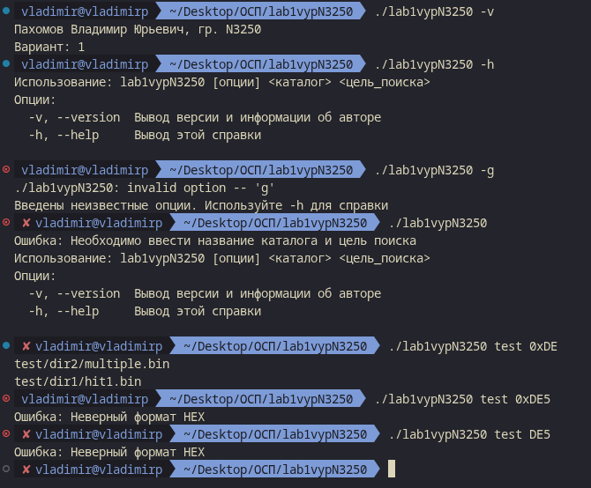Рисунок 1: Пример работы программы

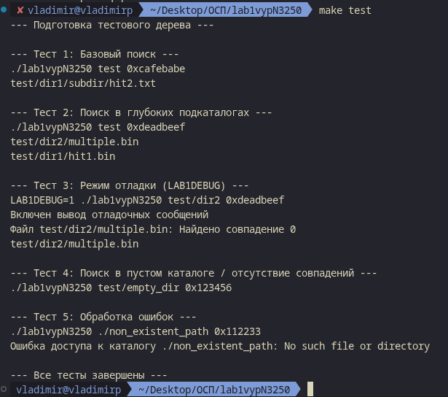Рисунок 2: Результат работы тестов из Makefile

Исходный код программы lab1vypN3250:
1 | #include <errno.h>
2 | #include <stdio.h>
3 | #include <stdlib.h>
4 | #include <string.h>
5 | #include <getopt.h>
6 | #include <sys/syscall.h>
7 | #include <unistd.h>
8 | #include <fcntl.h>
9 | #include <dirent.h>
10 |
11 |
12 | #define MAX_PATH 4096
13 | #define BUFFER_SIZE 4096
14 |
15 |
16 | struct linux_dirent64 {
17 | unsigned long long d_ino;
18 | long long d_off;
19 | unsigned short d_reclen;
20 | unsigned char d_type;
21 | char d_name[];
22 | };
23 |
24 |
25 | typedef struct StackNode {
26 | char path[MAX_PATH];
27 | struct StackNode *next;
28 | } StackNode;
29 |
30 | void push(StackNode **top, const char *path) {
31 | StackNode *node = malloc(sizeof(StackNode));
32 | if (!node) {
33 | perror("malloc");
34 | exit(1);
35 | }
36 | strncpy(node->path, path, MAX_PATH - 1);
37 | node->path[MAX_PATH - 1] = '\0';
38 |
39 | node->next = *top;
40 | *top = node;
41 | }
42 |
43 | char *pop(StackNode **top) {
44 | if (*top == NULL) return NULL;
45 | StackNode *node = *top;
46 | char *path = strdup(node->path);
47 | if (!path) {
48 | perror("strdup");
49 | exit(1);
50 | }
51 | *top = node->next;
52 | free(node);
53 | return path;
54 | }
55 |
56 | int hexToBytes(const char *hexStr, unsigned char *bytes) {
57 | if (strncmp(hexStr, "0x", 2) != 0) return -1;
58 | const char *p = hexStr + 2;
59 | int length = strlen(p);
60 | if (length == 0 || length % 2 != 0) return -1;
61 |
62 | int byteCount = 0;
63 | for (int i = 0; i < length; i += 2) {
64 | unsigned int temp;
65 | if (sscanf(p + i, "%2x", &temp) != 1) return -1;
66 | bytes[byteCount++] = (unsigned char)temp;
67 | }
68 | return byteCount;
69 | }
70 |
71 | int search(const char *filepath, unsigned char *target, int targetLength, int debug) {
72 | int fd = open(filepath, O_RDONLY);
73 | if (fd < 0) return 0;
74 |
75 | unsigned char buffer[BUFFER_SIZE];
76 | ssize_t n;
77 | int found = 0;
78 | long totalOffset = 0;
79 |
80 | while ((n = read(fd, buffer, BUFFER_SIZE)) > 0) {
81 | for (int i = 0; i <= n - targetLength; i++) {
82 | if (memcmp(&buffer[i], target, targetLength) == 0) {
83 | if (debug) fprintf(stderr, "Файл %s: Найдено совпадение %ld\n", filepath, totalOffset + i);
84 | found = 1;
85 | break;
86 | }
87 | }
88 | if (found) break;
89 | totalOffset += n;
90 | if (n == BUFFER_SIZE) {
91 | lseek(fd, -(targetLength - 1), SEEK_CUR);
92 | totalOffset -= (targetLength - 1);
93 | }
94 | }
95 | close(fd);
96 | return found;
97 | }
98 |
99 | int main(int argc, char* argv[]) {
100 | char *DEBUG = getenv("LAB1DEBUG");
101 | int debugMode = 0;
102 | if (DEBUG) {
103 | fprintf(stderr, "Включен вывод отладочных сообщений\n");
104 | debugMode = 1;
105 | }
106 |
107 | int opt;
108 | char *author = "Пахомов Владимир Юрьевич, гр. N3250\nВариант: 1";
109 | char *help = "Использование: lab1vypN3250 [опции] <каталог> <цель_поиска>\nОпции:\n -v, --version Вывод версии и информации об авторе\n -h, --help Вывод этой справки\n";
110 |
111 |
112 | static struct option longopts[] = {
113 | {"version", no_argument, 0, 'v'},
114 | {"help", no_argument, 0, 'h'},
115 | {0, 0, 0, 0},
116 | };
117 |
118 | while ((opt = getopt_long(argc, argv, "vh", longopts, NULL)) != -1) {
119 | if (opt == 'v') {
120 | printf("%s\n", author);
121 | return 0;
122 | }
123 | else if (opt == 'h') {
124 | printf("%s\n", help);
125 | return 0;
126 | }
127 | else {
128 | fprintf(stderr, "Введены неизвестные опции. Используйте -h для справки\n");
129 | return 1;
130 | }
131 | }
132 |
133 | if (argc - optind < 2) {
134 | fprintf(stderr, "Ошибка: Необходимо ввести название каталога и цель поиска\n");
135 | printf("%s\n", help);
136 | return 1;
137 | }
138 |
139 | char *searchDir = argv[optind++];
140 | char *searchString = argv[optind];
141 |
142 | unsigned char targetBytes[256];
143 | int targetLen = hexToBytes(searchString, targetBytes);
144 | if (targetLen <= 0) {
145 | fprintf(stderr, "Ошибка: Неверный формат HEX\n");
146 | return 1;
147 | }
148 |
149 | StackNode *dirsStack = NULL;
150 | push(&dirsStack, searchDir);
151 |
152 | while (dirsStack != NULL) {
153 | char *currentDir = pop(&dirsStack);
154 | int fd = open(currentDir, O_RDONLY | O_DIRECTORY);
155 |
156 | if (fd == -1) {
157 | fprintf(stderr, "Ошибка доступа к каталогу %s: %s\n", currentDir, strerror(errno));
158 | free(currentDir);
159 | continue;
160 | }
161 |
162 | char buffer[BUFFER_SIZE];
163 | int nread;
164 | while ((nread = syscall(SYS_getdents64, fd, buffer, BUFFER_SIZE)) > 0) {
165 | for (int bpos = 0; bpos < nread; ) {
166 | struct linux_dirent64 *d = (struct linux_dirent64 *)(buffer + bpos);
167 |
168 | if (strcmp(d->d_name, ".") == 0 || strcmp(d->d_name, "..") == 0) {
169 | bpos += d->d_reclen;
170 | continue;
171 | }
172 |
173 | char fullPath[MAX_PATH];
174 | snprintf(fullPath, MAX_PATH, "%s/%s", currentDir, d->d_name);
175 |
176 | if (d->d_type == DT_DIR) {
177 | push(&dirsStack, fullPath);
178 | } else if (d->d_type == DT_REG) {
179 | if (search(fullPath, targetBytes, targetLen, debugMode)) {
180 | printf("%s\n", fullPath);
181 | }
182 | }
183 |
184 | bpos += d->d_reclen;
185 | }
186 | }
187 | close(fd);
188 | free(currentDir);
189 | }
190 |
191 |
192 | return 0;
193 | }

